สถานีตำรวจภูธรเมืองราชบุรี
รายงานการปฏิบัติราชการประจำเดือน มีนาคม 2567
ประจำปีงบประมาณ พ.ศ.2567

ข้อมูล ณ วันที่ 31 มีนาคม 2567


สภ.เมืองราชบุรี
รายงานการปฏิบัติราชการ ประจำเดือน มีนาคม 2567
งานอำนวยการ

โครงการ/กิจกรรม : โครงการ บังคับใช้กฎหมาย อำนวยความยุติธรรม และบริการประชาชน
กิจกรรม การบังคับใช้กฎหมาย และบริการประชาชน
รายละเอียด : จัดหาวัสดุ อุปกรณ์ในการดำเนินงานให้มีความพร้อม เพียงพอต่อการปฏิบัติงาน
ระยะเวลาดำเนินการ : ตุลาคม 2566 - กันยายน 2567
หน่วยงานที่รับผิดชอบ : งานอำนวยการ สถานีตำรวจภูธรเมืองราชบุรี
รายงานการปฏิบัติ พร้อมภาพกิจกรรม ประจำเดือน มีนาคม 2567
รายงานจำนวนหนังสือรับเข้า - ส่งออก
วันที่ 1 – 31 มี.ค.67
- มีหนังสือรับเข้า จำนวน 730 เรื่อง
- มีหนังสือส่งออก จำนวน 872 เรื่อง
ประชุมบริหารราชการประจำเดือน มีนาคม 2567
เมื่อวันที่ 27 มี.ค.67 เวลา 10.00 น. พ.ต.อ.ทรงวุฒิ เจริญวิชยเดช ผกก.สภ.เมืองราชบุรี ประชุมข้าราชการตำรวจ สภ.เมืองราชบุรี ชี้แจงแนวทางการปฏิบัติงานตามแนวทางการบริหารราชการ กำชับการออกตรวจตามจุดเสี่ยงจุดล่อแหลมต่างๆในพื้นที่รับผิดชอบเพื่อป้องกันความผิดที่กระทำกับทรัพย์สินของประชาชน กำชับการดำเนินโครงการต่างๆตามคำสั่งของผู้บังคับบัญชาหน่วยเหนือ
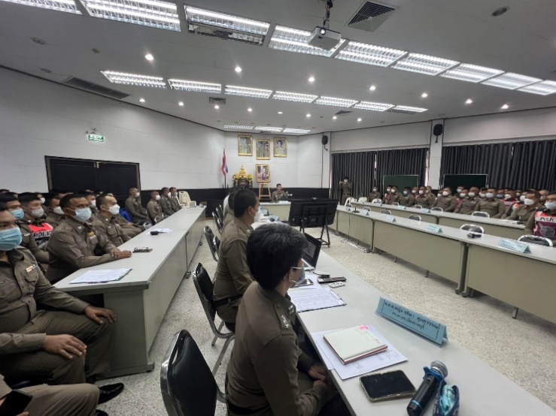

ชุดมวลชนสัมพันธ์ และจิตอาสา
5 มี.ค.67
เมื่อวันที่ 5 มี.ค.67 เวลา 08.30 น. เจ้าหน้าที่ชุดชุมชนสัมพันธ์และจิตอาสา ดำเนินกิจกรรมจิตอาสาประชาสัมพันธ์ การใช้รถใช้ถนนอย่างปลอดภัยและถูกหลักกฎหมาย ให้กับครูและนักเรียน โรงเรียนวัดเขากรวด ต.เกาะพลับพลา อ.เมืองราชบุรี จ.ราชบุรี ตามนโยบายผู้บังคับบัญชา

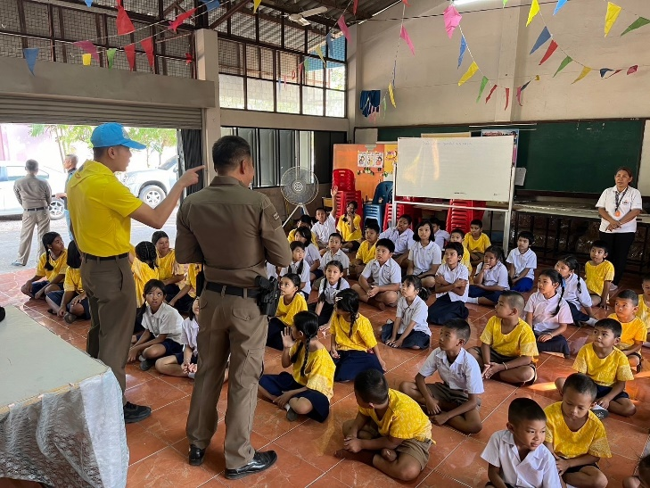
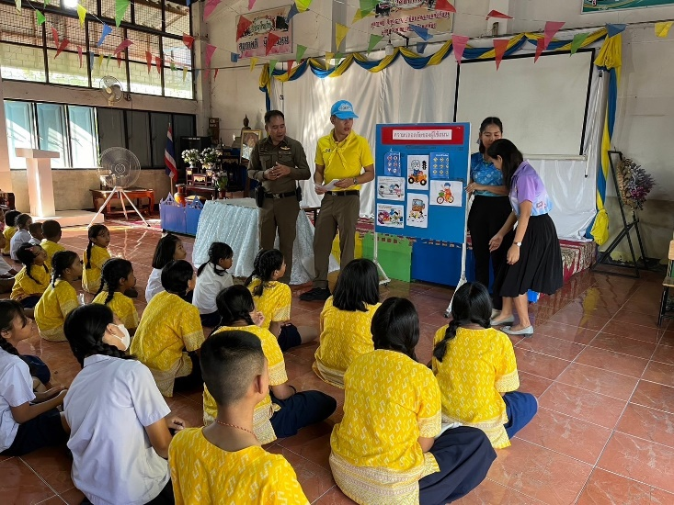

วันที่ 1 – 31 มี.ค.67 เจ้าหน้าที่ชุมชนสัมพันธ์และจิตอาสา ร่วมกิจกรรมต่างๆ จำนวนทั้งสิ้น 6 ครั้ง

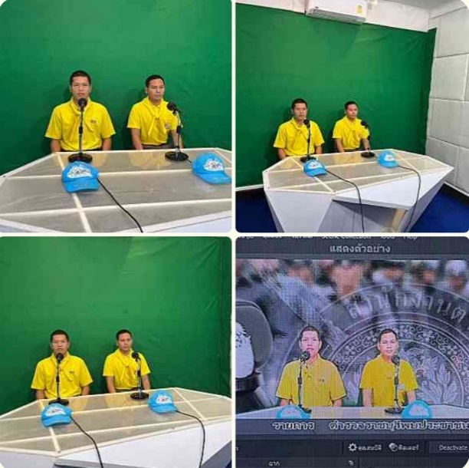
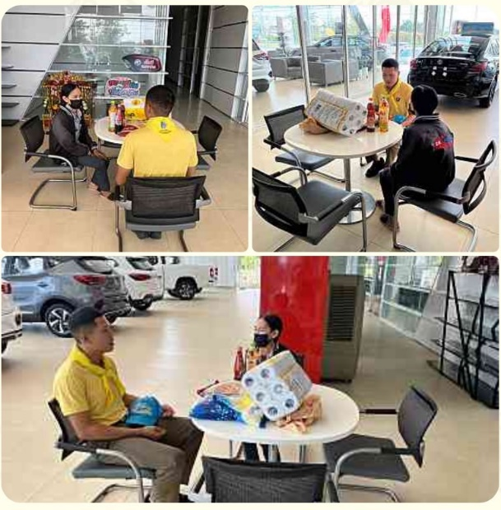

โครงการ/กิจกรรม : โครงการ บังคับใช้กฎหมาย อำนวยความยุติธรรม และบริการประชาชน
สภ.เมืองราชบุรี
รายงานการปฏิบัติราชการ ประจำเดือน มีนาคม 2567
งานป้องกันปราบปราม
กิจกรรม การบังคับใช้กฎหมาย อำนวยความยุติธรรม และบริการประชาชน
รายละเอียด : การมีส่วนร่วมของประชาชนในชุมชน การดูแลความปลอดภัยในชีวิตและทรัพย์สินของ
ประชาชน
ระยะเวลาดำเนินการ : ตุลาคม 2566 - กันยายน 2567
หน่วยงานที่รับผิดชอบ : งานป้องกันปราบปราม สถานีตำรวจภูธรเมืองราชบุรี
รายงานการปฏิบัติ พร้อมภาพกิจกรรม ประจำเดือน มีนาคม 2567

การตรวจเยี่ยมประชาชน
ช่วงวันที่ 1-31 มี.ค.67 ร้อยเวร ๒๐ สายตรวจรถยนต์ รถจักรยานยนต์ สายตรวจตำบล ได้มีการออกตรวจเยี่ยมประชาชน Stop walk & talk ในพื้นที่ เพื่อสร้างความอุ่นใจ และรักษาความปลอดภัยให้แก่​​ประชาชน ....103... ครั้ง
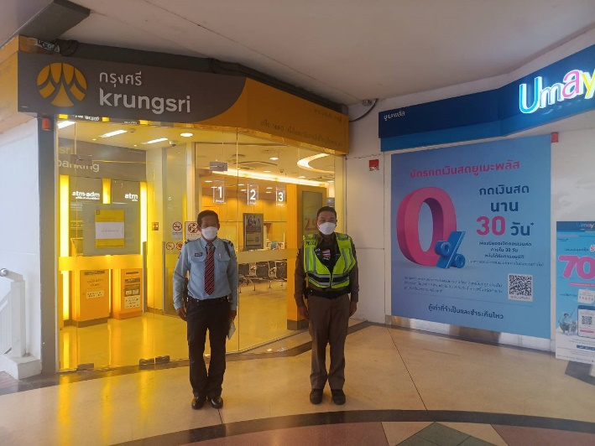
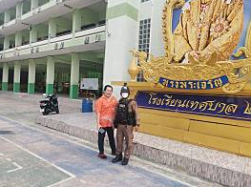

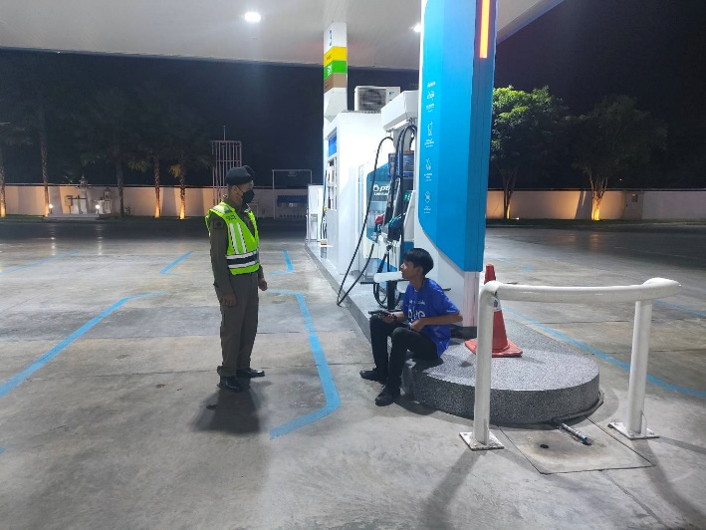
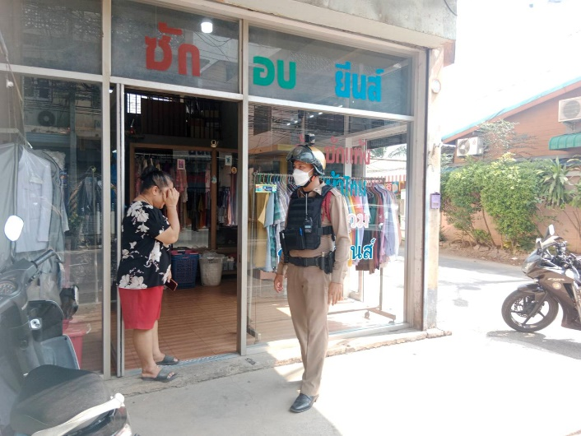

การตรวจจุดเสี่ยง
ช่วงวันที่ 1-31 มี.ค.67 ร้อยเวร 20 สายตรวจรถยนต์ รถจักรยานยนต์ สายตรวจตำบล ได้มีการออกตรวจจุดเสี่ยง จุดล่อแหลมร้านสะดวกซื้อในพื้นที่ เพื่อป้องกันเหตุ สร้างความอุ่นใจ และรักษาความปลอดภัยให้แก่​​ประชาชน จำนวน ......499..... ครั้ง
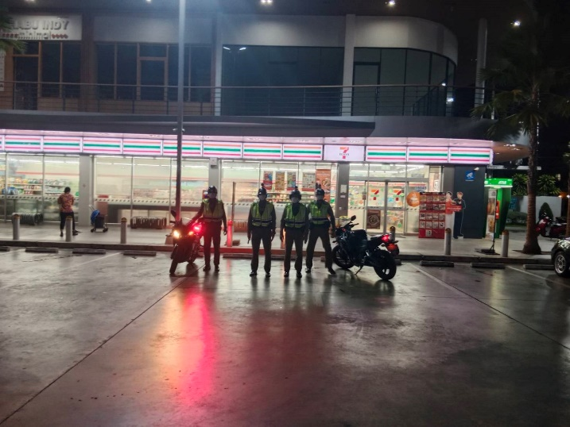
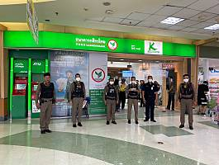

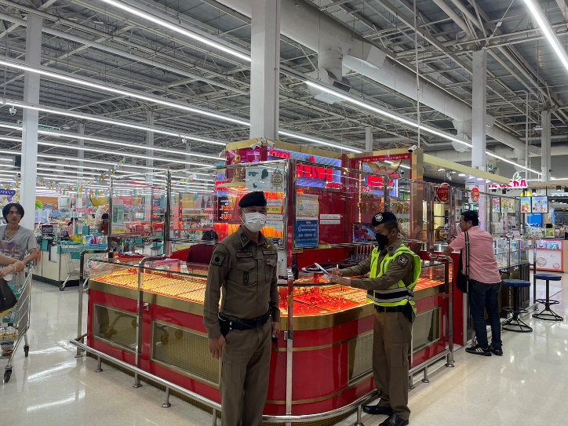
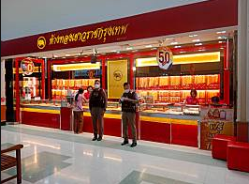

การตั้งจุดตรวจ
ช่วงวันที่ 1-31 มี.ค.67 ร้อยเวร 20 สายตรวจรถยนต์ รถจักรยานยนต์ ได้มีการตั้งจุดตรวจจุดสกัดในพื้นที่ เพื่อป้องกันเหตุ สร้างความอุ่นใจ และรักษาความปลอดภัยให้แก่​​ประชาชน จำนวน ....26.... ครั้ง
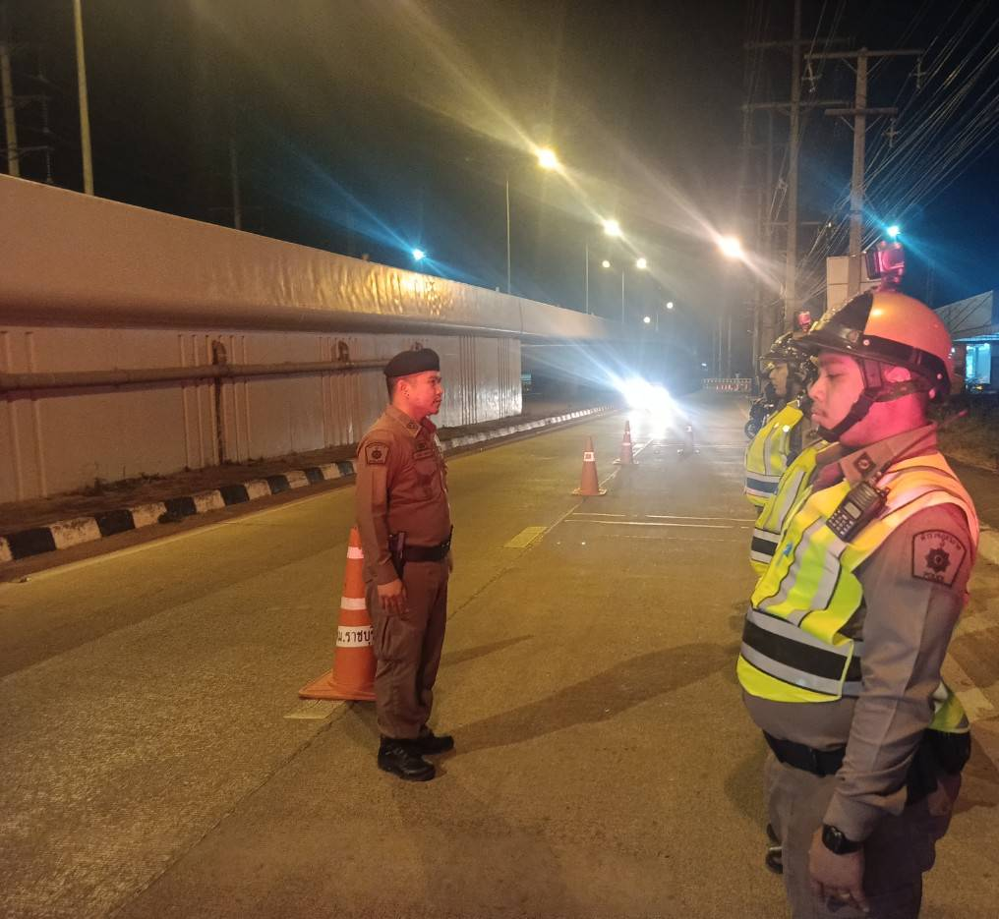
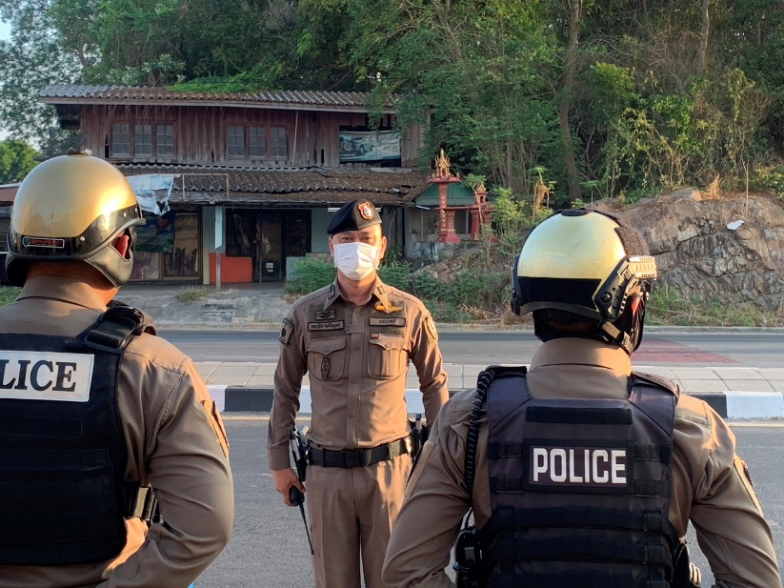

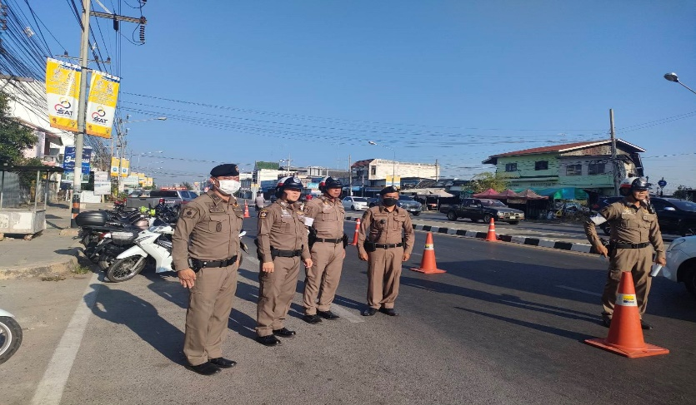
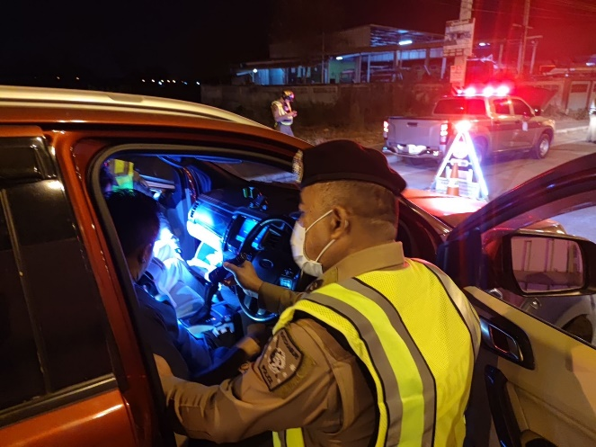

การตรวจสถานบริการ
ช่วงวันที่ 1-31 มี.ค.67 ร้อยเวร 20 สายตรวจรถยนต์ รถจักรยานยนต์ ร่วมฝ่ายปกครอง ตรวจสถานบริการ ให้ปฏิบัติตามที่กฎหมายกำหนด
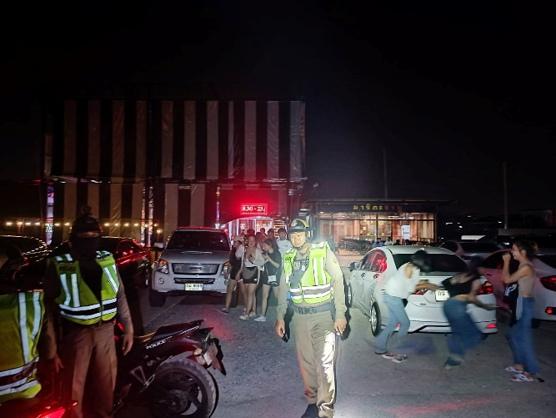
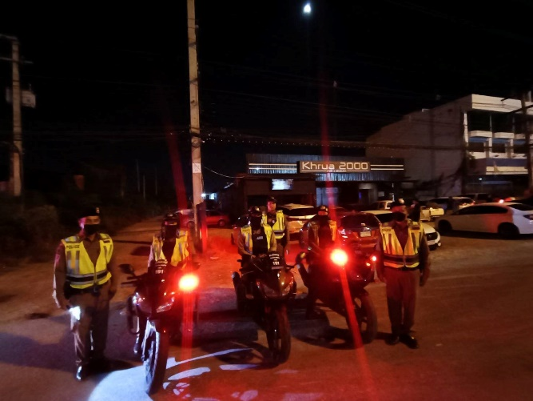

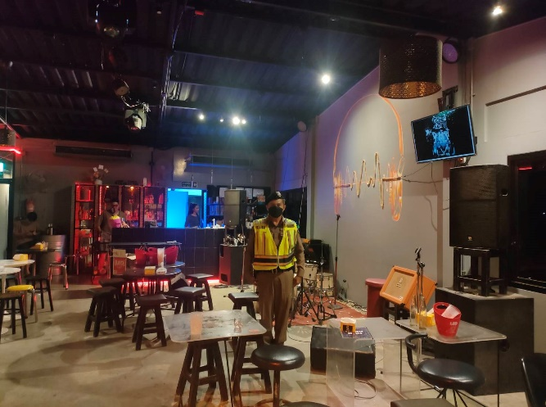
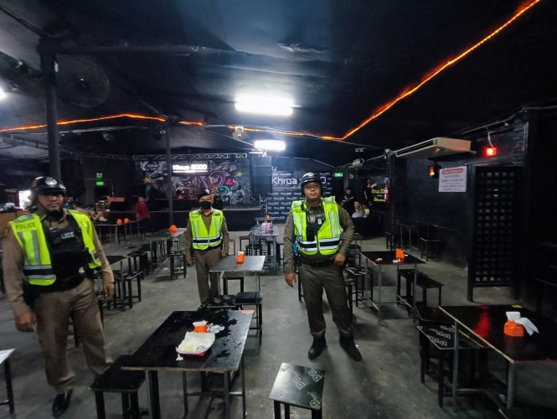

ช่วงวันที่ 1-31 มี.ค.67 ร้อยเวร 20 สายตรวจรถยนต์ รถจักรยานยนต์ สายตรวจตำบล ได้มีการออกตรวจเปิดสัญญาไฟวับวาบ ตามนโยบาย ปะ ฉะ ดะ ในเส้นทางที่เสียงต่อการรวมตัวแข่งรถ มีการจับกุมรถดัดแปลงสภาพ ในพื้นที่ เพื่อป้องกันเหตุ สร้างความอุ่นใจ และรักษาความปลอดภัยให้แก่​​ประชาชน จำนวน .....31...... ครั้ง
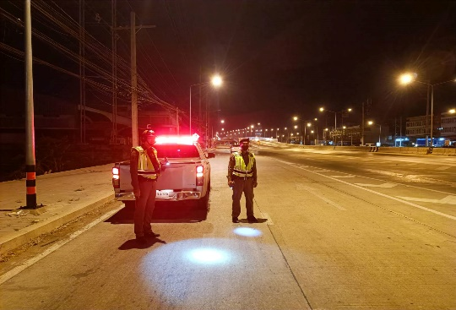
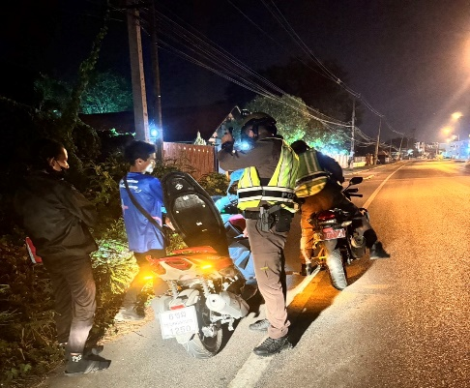
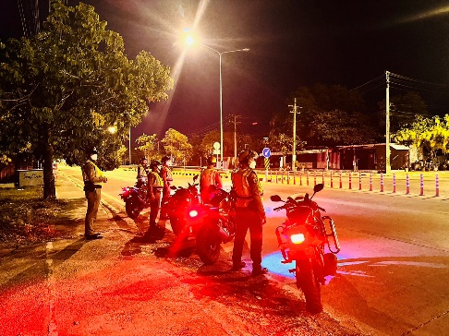

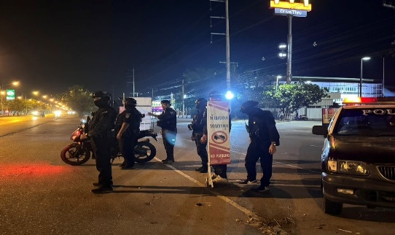

การปฏิบัติงานป้องกันปราบปรามอาชญากรรมของสถานีตำรวจ ผ่านระบบ POLICE 4.0
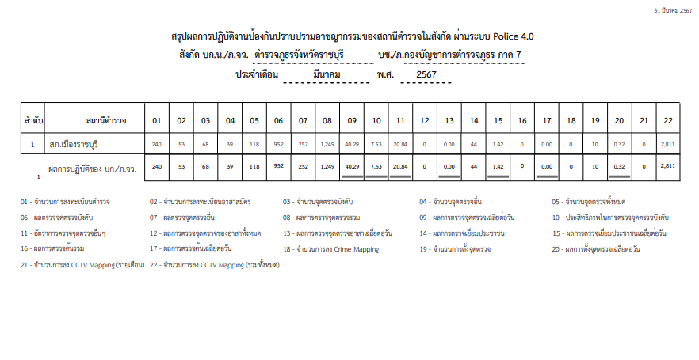

ครูตำรวจแดร์
โครงการ/กิจกรรม : โครงการ การศึกษาเพื่อต่อต้านการใช้ยาเสพติดในโรงเรียน (D.A.R.E)
รายละเอียด : ต่อต้านการใช้ยาเสพติดในเด็กนักเรียน ควบคุมการขยายตัวของปัญหายา
เสพติด ลดการแพร่ระบาดของยาเสพติดในสถานศึกษา สร้างภูมิคุ้มกันแก่
เด็กและเยาวชน
ระยะเวลาดำเนินการ : ตุลาคม 2566 - กันยายน 2567
หน่วยงานที่รับผิดชอบ : งานป้องกันปราบปราม สถานีตำรวจภูธรเมืองราชบุรี
รายงานการปฏิบัติ พร้อมภาพกิจกรรม ประจำเดือน มีนาคม 2567

11 มี.ค.67
เมื่อวันที่ 11 มี.ค.67 ชุดครูแดร์ และชุด ชุมชนสัมพันธ์ ได้มีการดำเนินการตามโครงการครูแดร์ ให้ความรู้เรื่องโทษของยาเสพติด ณ โรงเรียนบ้านเขากรวด

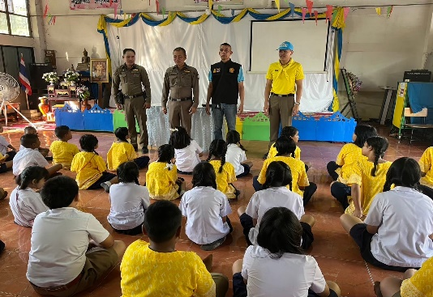
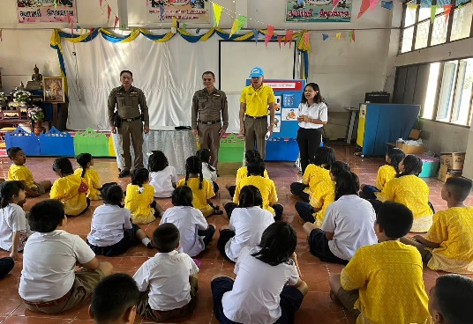
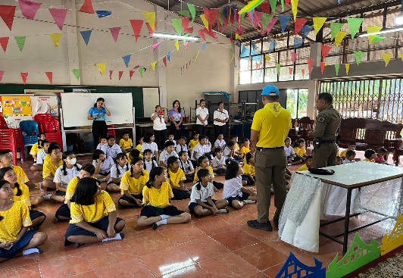
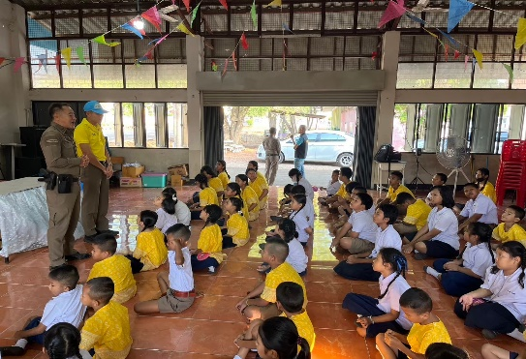

สภ.เมืองราชบุรี
รายงานการปฏิบัติราชการ ประจำเดือน มีนาคม 2567
งานสืบสวน
โครงการ/กิจกรรม : โครงการปราบปรามการค้ายาเสพติด
กิจกรรม สกัดกั้น ปราบปราม การผลิต การค้ายาเสพติด
รายละเอียด : ปราบปรามนักค้ายาเสพติด สกัดกั้นการนำเข้า ส่งออกยาเสพติด
ปราบปรามสกัดกันเส้นทาง ลำเลียง เพื่อลดการแพร่ ระบาดของยาเสพติด
และสลายโครงสร้างเครือข่าย ผู้มีอิทธิพลที่เกี่ยวข้องกับยาเสพติด
ระยะเวลาดำเนินการ : ตุลาคม 2566 – กันยายน 2567
หน่วยงานที่รับผิดชอบ : งานสืบสวน สถานีตำรวจภูธรเมืองราชบุรี
รายงานการปฏิบัติ พร้อมภาพกิจกรรม ประจำเดือน มีนาคม 2567

1. สถิติการจับกุมความผิดเกี่ยวกับยาเสพติด
ประเภทความผิด | จับกุม (ราย)
จำหน่าย | 3
ครอบครอง | 1
ครอบครองเพื่อเสพ | 2
เสพ | 2
รวม | 8

2. สถิติการจับกุมความผิดเกี่ยวกับอาวุธปืน
ประเภทความผิด | จับกุม (ราย)
อาวุธปืนมีทะเบียน | 1
อาวุธปืนไม่มีทะเบียน | 1
รวม | 2

3. ผลการจับกุมยาเสพติดและคดีอื่นๆรายสำคัญ
11 มี.ค.67
เมื่อวันที่ 11 มี.ค.67 เจ้าหน้าที่ชุดสืบสวน สภ.เมืองราชบุรี ได้จับกุมตัวผู้ต้องหา จำนวน 1 ราย พร้อมด้วยของกลาง 1.ยาบ้า จำนวน 138 เม็ด 2.ยาเสพติดให้โทษประเภท1 (ไอซ์) 1.7 กรัม 3.อาวุธปืนยาวอัดลม จำนวน 1 กระบอก ไม่มีหมายเลขทะเบียนปืน และไม่มีหมายเลขประจำปืน โดยกล่าวหาว่า จำหน่ายโดยการมีไว้ในความครอบครองเพื่อจำหน่ายซึ่งยาเสพติดให้โทษประเภท1 (ยาบ้า) โดยกระทำเพื่อการค้า และเสพยาเสพติดให้โทษประเภท1 (ยาบ้า) โดยผิดกฎหมาย และอาวุธปืนและเครื่องกระสุนปืนไว้ในความครอบครองโดยไม่ได้รับอนุญาต

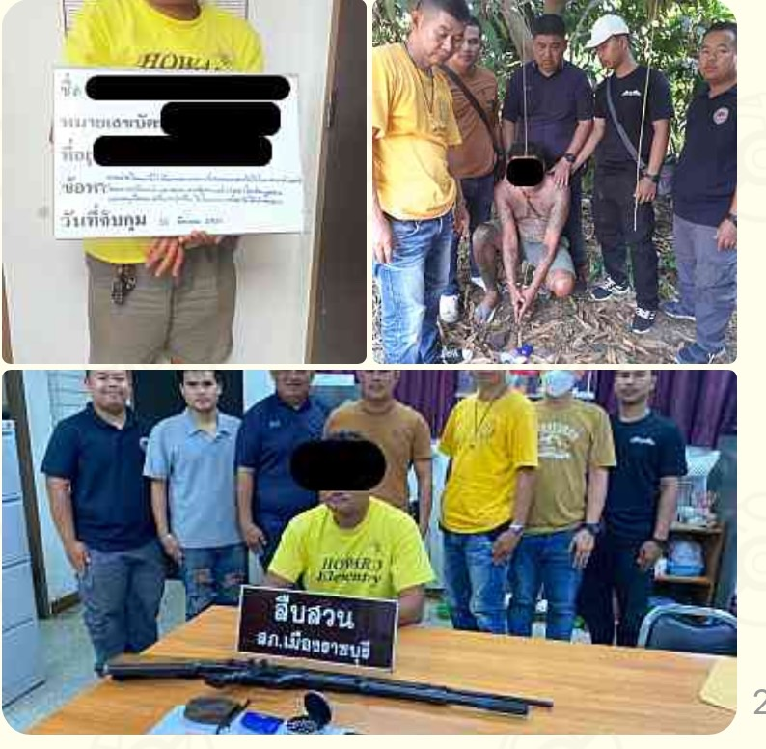

โครงการ/กิจกรรม : โครงการ บังคับใช้กฎหมาย อำนวยความยุติธรรมและบริการประชาชน
สภ.เมืองราชบุรี
รายงานการปฏิบัติราชการ ประจำเดือน มีนาคม 2567
งานสอบสวน
กิจกรรม การบังคับใช้กฎหมายและบริการประชาชน
รายละเอียด : ควบคุมคดีอาญากลุ่มคดีความผิดเกี่ยวกับทรัพย์
ชีวิต ร่างกาย และเพศปราบปรามนักค้ายาเสพติด
ระยะเวลาดำเนินการ : ตุลาคม 2566 - กันยายน 2567
หน่วยงานที่รับผิดชอบ : งานสอบสวน สถานีตำรวจภูธรเมืองราชบุรี
รายงานการปฏิบัติ พร้อมภาพกิจกรรม ประจำเดือน มีนาคม 2567

สถิติคดีอาญา 4 กลุ่ม ประจำเดือน มีนาคม 2567
ประเภทความผิด | เกิด | จับ | ผู้ต้องหา | หมายเหตุ
กลุ่มที่ 1 ความผิดเกี่ยวกับชีวิต ร่างกาย และเพศ | 12 | 12 | 13
กลุ่มที่ 2 ความผิดเกี่ยวกับทรัพย์ | 15 | 14 | 16
กลุ่มที่ 3 ความผิดพิเศษ | 5 | 2 | 2
- พ.ร.บ.คอมฯ | 4 | 1 | 1
กลุ่มที่ 4 ความผิดรัฐเป็นผู้เสียหาย | 102 |  | 105
- ยาเสพติด | 89 |  | 89
- อาวุธปืน | 5 |  | 5
- การพนัน | 4 |  | 7
- ความผิดเกี่ยวกับควบคุมเครื่องดื่มแอลฯ | 0 |  | 0
- พ.ร.บ.ควบคุมเครื่องดื่มแอลฯ | 0 |  | 0

สถิติคดีจราจร ประจำเดือน มีนาคม 2567
- คดีจราจร 7 ราย

13 มี.ค.67
เมื่อวันที่ 13 มี.ค.67 พนักงานสอบสวนได้รับแจ้งความร้องทุกข์ โดยผู้แจ้ง ได้มาพบพนักงานสอบสวน เพื่อให้เจ้าหน้าที่ตำรวจช่วย ติดตามจับกุมคนร้ายมาดำเนินคดี ในข้อหาลักทรัพย์ฯ โดยผลการปฏิบัติสามารถจับกุมตัวคนร้ายมาดำเนินคดีได้ จนเป็นที่พอใจแก่ผู้แจ้ง

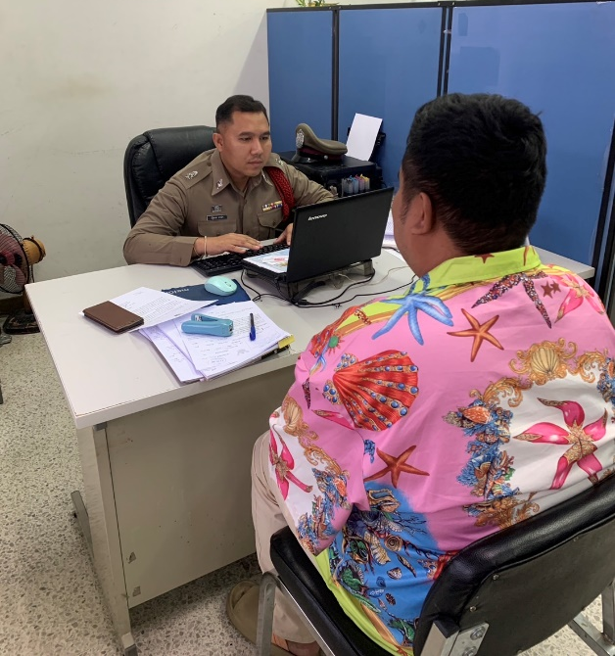

การตรวจสถานที่เกิดเหตุ
25 มี.ค.67
วันที่ 25 มี.ค.67 เวลา 19.30 น. ร.ต.อ.ธีระศักดิ์ ยิ้มเจ้ย รอง สว.(สอบสวน) สภ.เมืองราชบุรี ร่วมกันพิสูจน์หลักฐานจังหวัดราชบุรี ตรวจสถานที่เกิดเหตุ เหตุรื้อสิ่งปลูกสร้างจากการทำสัญญาเช่า ณ ถ.บายพาส ต.หน้าเมือง อ.เมือง จ.ราชบุรี และดำเนินในส่วนที่เกี่ยวข้องต่อไป
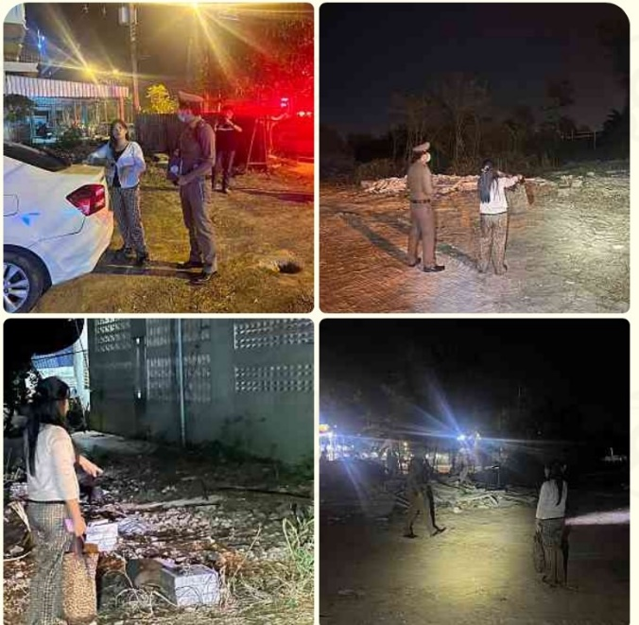

สภ.เมืองราชบุรี
รายงานการปฏิบัติราชการ ประจำเดือน มีนาคม 2567
งานจราจร

โครงการ/กิจกรรม : โครงการ บังคับใช้กฎหมาย อำนวยความยุติธรรม และบริการประชาชน
กิจกรรม การบังคับใช้กฎหมาย และบริการประชาชน
รายละเอียด : ป้องกันการเกิดอุบัติเหตุทางท้องถนน อำนวยความสะดวกแก่ประชาชน
ในการใช้รถใช้ถนน
ระยะเวลาดำเนินการ : ตุลาคม 2566 - กันยายน 2567
หน่วยงานที่รับผิดชอบ : งานจราจร สถานีตำรวจภูธรเมืองราชบุรี
รายงานการปฏิบัติ พร้อมภาพกิจกรรม ประจำเดือน มีนาคม 2567

การปล่อยแถวสายตรวจจราจร
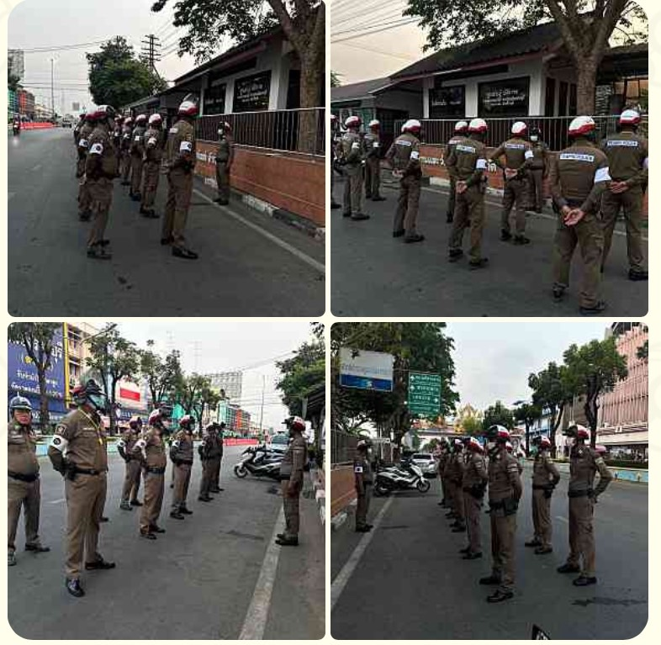

วันที่ 1 – 31 มี.ค.67 เวลา 06.30 น. พ.ต.ต.อุกฤษฎ์ สุธีรพงศ์สิทธิ์ สว.จร.สภ.เมืองราชบุรี เรียกเเถวตรวจเช็คจำนวนเจ้าหน้าที่ตำรวจจราจร
- แจ้งภาระกิจประจำวัน ภาระกิจพิเศษที่จะต้องปฏิบัตินวันนี้ แจ้งนโยบายของผู้บังคับบัญชาให้ทราบและกำชับให้ปฏิบัติตามด้วยความเคร่งครัด
- ปฏิบัติหน้าที่ด้วยความซื่อสัตย์สุจริต​ ยึดหลักกฎหมายและระเบียบโดยเคร่งครัด ไม่เรียกรับผลประโยชน์ใดๆ โดยมิชอบ​
- ประชาสัมพันธ์การสวมหมวกนิรภัย ตามโครงการสวมหมวกนิรภัย 100 เปอร์เซ็นต์ และกวดขันจับกุม 10 ข้อหาหลักและข้อหานโยบายอย่างต่อเนื่องเพื่อป้องกันและลดอุบัติเหตุทางถนน
- ในชั่วโมงเร่งด่วนให้ประจำจุดอำนวยความสะดวกการจราจรอย่างเคร่งครัด
- ตรวจเครื่องแบบการแต่งกาย ทรงผมและอุปกรณ์ที่ใช้ในการปฎิบัติหน้าที่เรียบร้อย จึงปล่อยแถวออกปฏิบัติหน้าในเขตพื้นที่รับผิดชอบ
ผู้รับผิดชอบกิจกรรม : พ.ต.ต.อุกฤษฎ์ สุธีรพงศ์สิทธิ์ สว.จร.สภ.เมืองราชบุรี

การอำนวยความสะดวกด้านการจราจรบริเวณหน้าโรงเรียน ตลาดสด และบริเวณการจราจรหนาแน่น
ช่วงวันที่ 1 – 31 มี.ค.67 จราจรเวร อำนวยความสะดวกด้านการจราจร ในพื้นที่เขตเทศบาลเมืองราชบุรี และทางแยกที่มีการจราจรหนาแน่น ในช่วงเวลาชั่วโมงเร่งด่วน จำนวน 20 ครั้ง

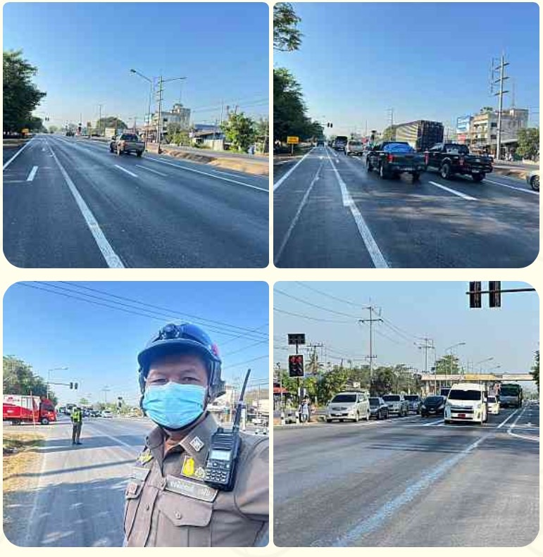
การตั้งจุดตรวจกวดขันวินัยจราจร
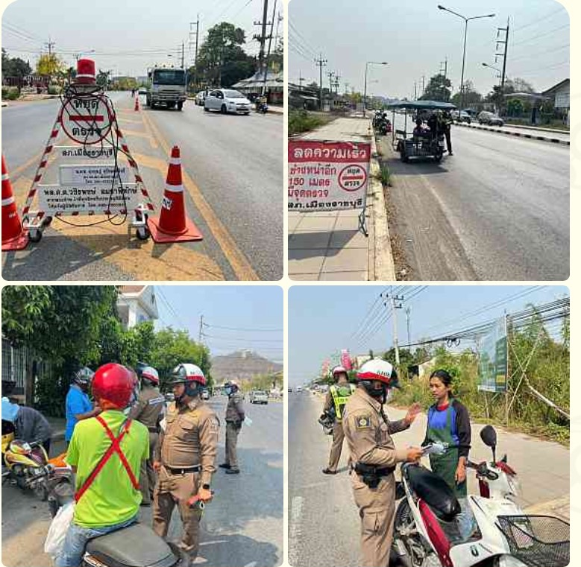
วันที่ 1 – 31 มี.ค.67 พ.ต.ต.อุกฤษฎ์ สุธีรพงศ์สิทธิ์ สว.จร.สภ.เมืองราชบุรี ผู้ควบคุมปฏิบัติ, พร้อมชุดจราจร ทำการตั้งจุดตรวจกวดขันวินัยจราจร และเพื่อป้องกันและลดอุบัติเหตุทางท้องถนนในพื้นที่รับผิดชอบของสภ.เมืองราชบุรี
ก่อนปฏิบัติหน้าที่ ได้เรียกชุดปฏิบัติการทุกนาย ชี้แจงภารกิจ ข้อกฎหมาย อำนาจหน้าที่ของเจ้าหน้าที่ฯ แก่ จนท.ตำรวจ ประจำจุดตรวจ ให้ตั้งจุดตรวจด้วยความเข้มแข็ง อดทน ปฏิบัติต่อประชาชนด้วยวาจาสุภาพ เรียบร้อย ไม่กระทบต่อความเดือดร้อนของประชาชน โดย
- ตรวจความพร้อมเจ้าหน้าที่ แต่งเครื่องแบบเรียบร้อยมีกล้องประจำตัว ครบทุกนาย
- ตรวจความพร้อมอุปกรณ์ประจำจุดตรวจ และ กำชับการปฏิบัติดังนี้
1. กวดขันวินัยจราจร 10 ข้อหาหลัก (10 รสขม)
2. การแข่งรถในทางและความผิดอื่นที่เกี่ยวข้อง
3. ตรวจยึดยานพาหนะต้องสงสัยไม่ติดแผ่นป้ายทะเบียน
4. คัดกรองหรือป้องกันบุคคล กลุ่มบุคคลที่จะใช้เส้นทางเข้าไปก่อเหตุ สร้างสถานการณ์หรือก่อความวุ่นวาย

- ประจำเดือน มีนาคม 2567 มีการตั้งจุดตรวจกวดขันวินัยจราจร โดยอนุมัติจาก ผบก.ภ.จว.ราชบุรี มีผลการจับกุม ดังนี้
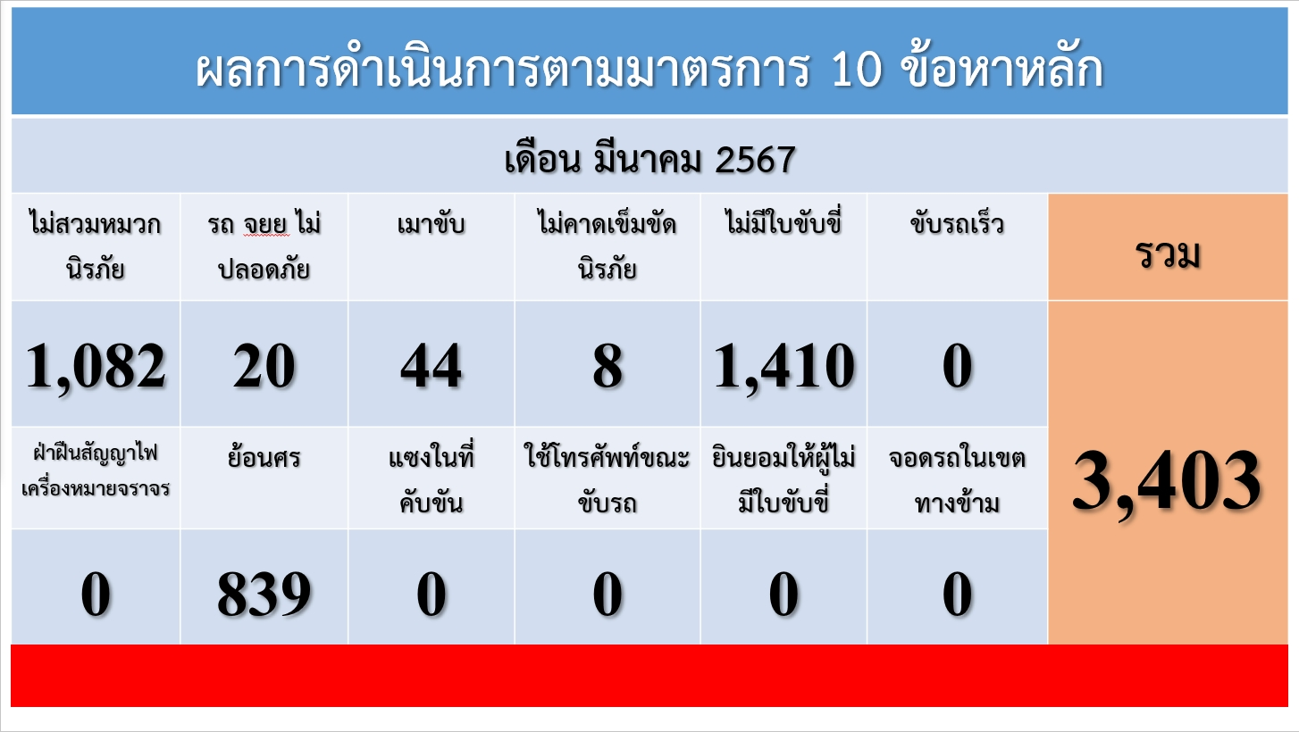
อุบัติเหตุจราจร
ประจำเดือน มีนาคม 2567 เกิดอุบัติเหตุจราจร จำนวน 6 ครั้ง มีผู้ได้รับบาดเจ็บ จำนวน 5 ราย ผู้เสียชีวิต จำนวน 2 ราย
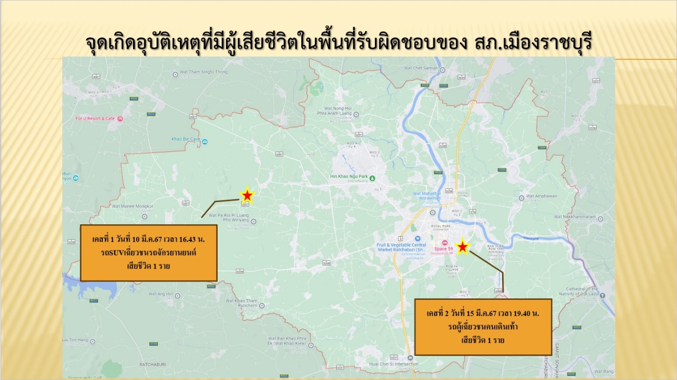

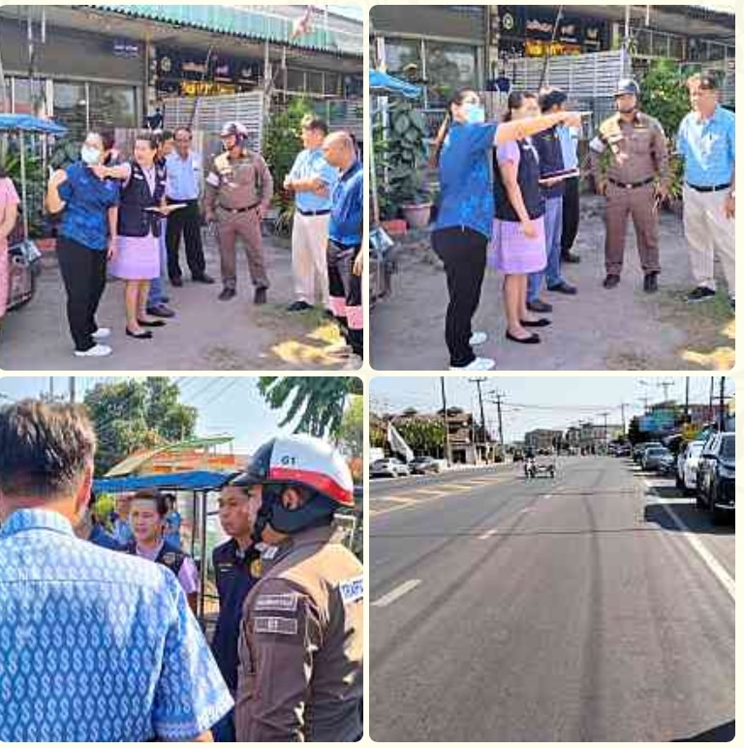

สภ.เมืองราชบุรี ร่วมกับ ชุดบูรณาการป้องกันและลดอุบัติเหตุทางถนน จังหวัดราชบุรี และเจ้าหน้าที่ที่เกี่ยวข้อง ลงพื้นที่สอบสวน วิเคราะห์และหาแนวทางแก้ไขป้องกันในพื้นที่ที่เกิดอุบัติเหตุที่มีผู้เสียชีวิตในเดือน มีนาคม 2567

